**МИНОБРНАУКИ РОССИИ**

**Санкт-Петербургский государственный**

**электротехнический университет**

**«ЛЭТИ» им. В.И. Ульянова (Ленина)**

**Кафедра МО ЭВМ**

отчет

**по лабораторной работе №2**

**по дисциплине Построение и анализ алгоритмов**

Тема: «Кратчайшие пути в графе: коммивояжёр»

|  |  |  |
| --- | --- | --- |
| Студент гр. 3343 |  | Пивоев Н. М. |
| Преподаватель |  | Жангиров Т. Р. |

Санкт-Петербург

2025

# Цель работы

Изучить принцип работы алгоритмов Литтла и АДО МОД и реализовать их на практике.

**Задание.**

**Вариант 1**

Mетод Ветвей и Границ: Алгоритм Литтла. Приближённый алгоритм: 2-приближение по МиД (Алгоритм двойного обхода минимального остовного дерева ). Замечание к варианту 1 АДО МОД является 2-приближением только для евклидовой матрицы. Начинать обход МОД со стартовой вершины.

Независимо от варианта, при сдаче работы должна быть возможность генерировать матрицу весов (произвольную или симметричную), сохранять её в файл и использовать в качестве входных данных.

**Алгоритм Литтла**

В волшебной стране Алгоритмии великий маг, Гамильтон, задумал невероятное путешествие, чтобы связать все города страны заклятием процветания. Для этого ему необходимо посетить каждый город ровно один раз, создавая тропу благополучия, и вернуться обратно в столицу, используя минимум своих чародейских сил. Вашей задачей является помощь в прокладывании маршрута с помощью древнего и могущественного алгоритма ветвей и границ.

Карта дорог Алгоритмии перед Гамильтоном представляет собой полный граф, где каждый город соединён магическими порталами с каждым другим. Стоимость использования портала из города в город занимает определённое количество маны, и Гамильтон стремится минимизировать общее потребление магической энергии для закрепления проклятия.

**Входные данные:**

Первая строка содержит одно целое число *N*  (*N* — количество городов). Города нумеруются последовательными числами от 0 до  *N*−1.  
Следующие *N* строк содержат по *N* чисел каждая, разделённых пробелами, формируя таким образом матрицу стоимостей *M*. Каждый элемент *Mi*,*j*​ этой матрицы представляет собой затраты маны на перемещение из города *i* в город *j*.

**Выходные данные:**

Первая строка: Список из *N* целых чисел, разделённых пробелами, обозначающих оптимальный порядок городов в магическом маршруте Гамильтона. В начале идёт город 0, с которого начинается маршрут, затем последующие города до тех пор, пока все они не будут посещены.  
Вторая строка: Число, указывающее на суммарное количество израсходованной маны для завершения пути.

**АДО МОД**

Разработайте программу, которая решает задачу коммивояжера при помощи 2-приближенного алгоритма. В данной постановке задачи нужно вернуться в исходную вершину после прохождения всех остальных вершин. При обходе остовного дерева (MST) необходимо идти по минимальному допустимому ребру из текущего. Каждая вершина в графе обозначается неотрицательным числом, начиная с 0, каждое ребро имеет неотрицательный вес. В графе **нет рёбер из вершины в саму себя,** в матрице весов на месте таких ***отсутствующих рёбер*** стоит значение ***-1.***

В первой строке указывается начальная вершина. Далее идёт матрица весов.

В качестве выходных данных необходимо представить длину пути, полученного при помощи алгоритма. Следующей строкой необходимо представить путь, в котором перечислены вершины, по которым необходимо пройти от начальной вершины.

## Выполнение работы

Описание алгоритма Литтла

Алгоритм Литтла – алгоритм решения задачи коммирояжёра, основанный на методе ветвей и границ. Он позволяет находить наиболее оптимальный путь по матрице расстояний. Алгоритм состоит из следующих шагов:

1. Сначала происходит вычитание минимального значения строки из всех элементов этой строки. То же самое повторяется для всех строк, а затем для столбцов.
2. Затем идёт поиск нулевых элементов матрицы, среди них выбирается тот, в строке и ряде которого находятся минимальные элементы.
3. Далее идёт ветвление на два разных случая. В первом удаляется строка и столбик, содержащие выбранный нулевой элемент, а также запрещаются рёбра, которые могут привести к недопустимым решениям и алгоритм начинается заново для новой матрицы. Во втором рассматриваемый нулевой элемент заменяется на бесконечность и алгоритм начинается заново.

Каждый раз полученная стоимость сравнивается с рекордной. Если полученная стоимость больше минимальной, то текущая ветвь решения не рассматривается.

Описание АДО МОД

Алгоритм двойного обхода минимального остовного дерева – алгоритм поиска приближённого решения задачи коммивояжёра. Сначала находится минимальное остовное дерево, с помощью алгоритма Крускала и строится новый граф, в котором каждая вершина исходного соединена с ближайшей вершиной в МОД. Затем поиском в глубину, начиная с заданной вершины, составляется гамильтонов цикл, составляющий замкнутый цикл, стоимость которого вычисляется как сумма весов рёбер в нём.

Оценка сложности алгоритма Литтла

Временная сложность:

Вычитание минимальных значений происходит за , где n – длина одной из сторон матрицы.

Обработка нулевых коэффициентов происходит за .

Ветвление происходит за , поскольку в худшем случае необходимо обойти полное бинарное дерево (на каждом шаге мы можем включить или исключить ребро, а так как в конечном пути всего n вершин, то такой выбор придётся сделать максимум n-1 раз, потому что каждый раз добавляется вершина и ребёр на 1 меньше, чем вершин), а на каждом этапе необходимо вычитать минимальные значения и обрабатывать нулевые коэффициенты.

Временная сложность - .

Пространственная сложность – тоже , поскольку на каждом этапе создаётся копия матрицы, в худшем случае их .

Оценка сложности АДО МОД

Временная сложность:

В методе Крускала происходит обход половины матрицы за , сортировка за , поиск родителей вершин за где E – количество рёбер в графе для одной вершины (E = n-1).

Поиск в глубину рассчитывается за , поскольку нужно обойти все вершины и рёбра, где V – все вершины.

Временная сложность - .

Пространственная сложность – , поскольку составляется массив рёбер, размером , остальные массивы имеют размер .

Код программы содержит реализацию следующих функций:

Алгоритм Литтла

* *subtract_min_from_matrix(self)* – вычитает из каждой ячейки минимальное значение для данной строки и столбца, потому что это значение и так будет заложено в минимальную стоимость.
* *coef_finder(self, row, column)* – находит минимальный элемент в выбранной строке и столбце, возвращает их сумму.
* *find_zero_coefs* – поиск нулевого элемента, у которого сумма двух элементов из той же строки и столбца минимальна.
* *find_longest_path(self, path, edge)* – находит самый длинный путь в графе основываясь на текущем ребре.
* *process_path(self, path, x_ind, y_ind)* – запрещает ребро, оканчивающее цикл в графе.
* *reduce_matrix(self, coordinate, path, x_ind, y_ind)* – удаляет строку и столбец матрицы, в которых находился выбранный нулевой элемент.
* *check_solution(self, path, current_cost, x_ind, y_ind)* – обработка матрицы размером 2x2 для нахождения более выгодной стоимости.
* *solve(self, matrix, path, lower_limit_ x_ind, y_ind, iteration)* – главная функция, объединяющая все остальные для нормальной работы алгоритма. Также отвечает за ветвление матрицы.

АДО МОД

* *find(parent, node)* – используется для поиска родителя.
* *kruskal_mod(self)* – строит минимальное остовное дерево.
* *dfs(self, node, adjacent, visited, path)* – поиск в глубину для остовного дерева и построения пути
* *solve(self, start)* – главная функция, объединяющая все остальные.

# Тестирование

Программа была протестирована на различных входных данных. Для удобства тестирования, создан генератор матриц, подходящий для обоих алгоритмов. Рёбра на главной диагонали – inf, а остальные – float числа. Соответственно для алгоритма Литтла float значения округляются, а для АДО МОД inf обрабатываются как -1.

Таблица 1.

|  |  |  |
| --- | --- | --- |
| Входные данные | Выходные данные | Комментарий |
| 3  -1 1 3  3 -1 1  1 2 -1 | 0 1 2  3.0 | Алгоритм Литтла |
| 4  -1 3 4 1  1 -1 3 4  9 2 -1 4  8 9 2 -1 | 0 3 2 1  6.0 | Алгоритм Литтла |
| 3  -1 1 1  1 -1 1  1 1 -1 | 0 1 2  3.0 | Алгоритм Литтла |
| 1  -1 50.1 5.45  58.91 -1 4.36  19.0 66.71 -1 | 73.46  1 2 0 1 | АДО МОД |
| 2 -1 18.97 22.36 19.42 3.61 18.97 -1 35.61 38.01 17.0 22.36 35.61 -1 16.28 21.19 19.42 38.01 16.28 -1 21.02 3.61 17.0 21.19 21.02 -1 | 91.92  2 3 0 4 1 2 | АДО МОД |
| -1 1 1  1 -1 1  1 1 -1 | 3.0  2 0 1 2 | АДО МОД |

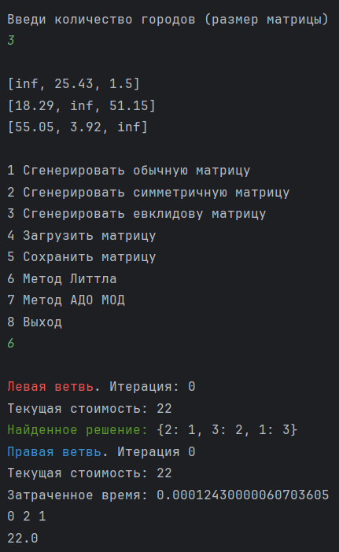

Рисунок 1 – Результат работы программы

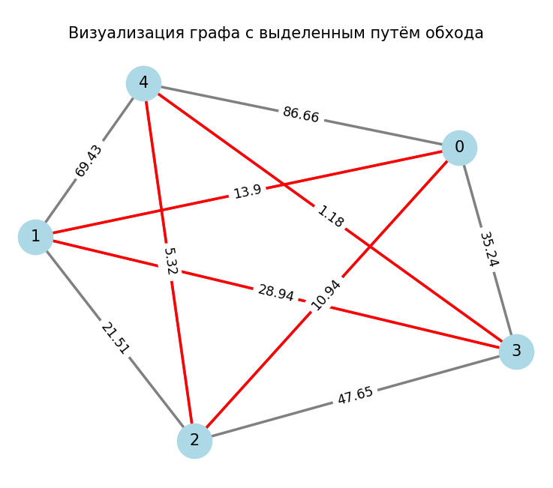

Рисунок 2 – Визуализация для АДО МОД

# Исследование

Исследуем эффективность обоих алгоритмов на входных данных разного размера.

Таблица 2. Исследование эффективности по времени.

|  |  |
| --- | --- |
| Алгоритм Литтла | |
| N | Время в секундах |
| 5 | 0.000177 |
| 10 | 0.004046 |
| 20 | 0.048956 |
| 30 | 0.412179 |
| 40 | 0.863758 |
| АДО МОД | |
| N | Время в секундах |
| 100 | 0.004695 |
| 250 | 0.020719 |
| 500 | 0.130701 |
| 750 | 0.418319 |
| 1000 | 0.707339 |

Рисунок 3 – График зависимости затраченного времени от размера матрицы для алгоритма Литтла

Рисунок 4 – График зависимости затраченного времени от размера матрицы для АДО МОД

# Полученные данные доказывают, что время работы алгоритма Литтла возрастает крайне быстро (экспоненциально), поэтому он неэффективен даже для относительно небольших n.

Приближённый АДО МОД выполняется намного быстрее, поэтому его можно использовать для нахождения приближённого решения при больших n, а алгоритм Литтла для точного результата при малых n.

# Выводы

Во время выполнения лабораторной работы, была изучена работа алгоритма Литтла и АДО МОД. Решены задачи поиска точного и приближённого расстояния коммивояжёра.

**ПРИЛОЖЕНИЕ**

**ИСХОДНЫЙ КОД ПРОГРАММЫ**

Имя файла: main.py

import math

import copy

import time

from matrix_generator import MatrixGenerator

from little_alg import LittleSolver

from ado_mod_alg import ADO_MOD

from visualization import visualize_mst

def print_matrix(matrix):

print()

for i in matrix:

print(i)

print()

class Handler:

def __init__(self):

self.matrix_generator = MatrixGenerator()

self.matrix = []

def generate_matrix(self, matrix_type):

print("Введи количество городов (размер матрицы)")

n = int(input())

if matrix_type == "normal":

self.matrix = self.matrix_generator.generate_normal_matrix(n)

elif matrix_type == "symmetrical":

self.matrix = self.matrix_generator.generate_symmetrical_matrix(n)

elif matrix_type == "euclidean":

self.matrix = self.matrix_generator.generate_euclidean_matrix(n)

if n <= 15:

print_matrix(self.matrix)

def load_matrix(self):

file = open("text.txt", 'r')

self.matrix = []

for row in file:

current = []

for i in row.split():

if i == "inf" or i == "math.inf":

current.append(math.inf)

else:

current.append(float(i))

self.matrix.append(current)

if len(self.matrix) <= 15:

print_matrix(self.matrix)

file.close()

def save_matrix(self):

if self.matrix is []:

print("Матрица пустая\n")

return

file = open("text.txt", 'w')

for row in self.matrix:

file.write(' '.join(str(i) for i in row) + '\n')

file.close()

def little_init(self):

if self.matrix is []:

self.generate_matrix("normal")

copy_matrix = copy.deepcopy(self.matrix)

for i in range(len(copy_matrix[0])):

for j in range(len(copy_matrix[0])):

if i != j:

copy_matrix[i][j] = int(copy_matrix[i][j])

else:

copy_matrix[i][j] = math.inf

l = LittleSolver(copy_matrix)

x_ind = [x for x in range(len(copy_matrix))]

y_ind = [y for y in range(len(copy_matrix))]

s = time.perf_counter()

l.solve(copy_matrix, {}, 0, x_ind, y_ind, 0)

e = time.perf_counter()

print("Затраченное время:", e - s)

nxt = l.arcs[1]

res = [0]

while nxt != 1:

res.append(nxt - 1)

nxt = l.arcs[nxt]

print(*res, sep=" ")

print(l.record / 1)

def ado_mod_init(self):

if self.matrix is []:

self.generate_matrix("normal")

print("Введи начальную вершину")

start = int(input())

if start >= len(self.matrix[0]):

print("Неправильная нумерация\n")

return

matrix = copy.deepcopy(self.matrix)

s = time.perf_counter()

path = ADO_MOD(matrix).solve(start)

e = time.perf_counter()

print("Затраченное время:", e - s)

if len(path) <= 15:

visualize_mst(self.matrix, path)

def start(self):

print("Доступные команды:")

while True:

print("1 Сгенерировать обычную матрицу\n"

"2 Сгенерировать симметричную матрицу\n"

"3 Сгенерировать евклидову матрицу\n"

"4 Загрузить матрицу\n"

"5 Сохранить матрицу\n"

"6 Метод Литтла\n"

"7 Метод АДО МОД\n"

"8 Выход")

choice = input()

print()

if choice == '1':

self.generate_matrix("normal")

elif choice == '2':

self.generate_matrix("symmetrical")

elif choice == '3':

self.generate_matrix("euclidean")

elif choice == '4':

self.load_matrix()

elif choice == '5':

self.save_matrix()

elif choice == '6':

self.little_init()

elif choice == '7':

self.ado_mod_init()

elif choice == '8':

return

if __name__ == "__main__":

handler = Handler()

handler.start()

Имя файла: visualization.py

import matplotlib.pyplot as plt

import networkx as nx

def visualize_mst(weight_matrix, path):

# Создаём граф

G = nx.Graph()

# Добавляем узлы (их количество = длине матрицы)

num_nodes = len(weight_matrix)

G.add_nodes_from(range(num_nodes))

# Добавляем рёбра с весами

for i in range(num_nodes):

for j in range(i + 1, num_nodes): # Чтобы избежать дублирования (A-B и B-A)

weight = weight_matrix[i][j]

if weight != 0: # Если вес не нулевой, добавляем ребро

G.add_edge(i, j, weight=weight)

# Позиционирование узлов (можно менять layout)

pos = nx.spring_layout(G) # Альтернативы: circular_layout, shell_layout, kamada_kawai_layout

# Рисуем граф

plt.figure(figsize=(8, 6))

nx.draw_networkx_nodes(G, pos, node_size=700, node_color='lightblue')

nx.draw_networkx_labels(G, pos, font_size=12, font_family='sans-serif')

# Рисуем все рёбра серым цветом

nx.draw_networkx_edges(G, pos, width=2, edge_color='gray')

# Выделяем рёбра из path красным цветом

path_edges = []

for i in range(len(path) - 1):

u = path[i]

v = path[i + 1]

if G.has_edge(u, v):

path_edges.append((u, v))

nx.draw_networkx_edges(G, pos, edgelist=path_edges, width=2, edge_color='red')

# Добавляем подписи весов рёбер

edge_labels = nx.get_edge_attributes(G, 'weight')

nx.draw_networkx_edge_labels(G, pos, edge_labels=edge_labels, font_size=10)

plt.title("Визуализация графа с выделенным путём обхода")

plt.axis('off') # Отключаем оси

plt.show()

Имя файла: ado_mod_alg.py

import math

def find(parent, node):

while parent[node] != node:

parent[node] = parent[parent[node]]

node = parent[node]

return node

class ADO_MOD:

def __init__(self, matrix):

self.matrix = matrix

def kruskal_mod(self):

edges = []

n = len(self.matrix)

# Вес ребра, текущая вершина, соединяемая вершина

for u in range(n):

for v in range(u + 1, n):

if self.matrix[u][v] != -1 or self.matrix[u][v] != math.inf:

edges.append((self.matrix[u][v], u, v))

edges.sort() # Сортировка по весу

parent = list(range(n))

mst = [[] for _ in range(n)]

for _, u, v in edges:

u_root, v_root = find(parent, u), find(parent, v)

if u_root != v_root:

mst[u].append(v) # Удвоение рёбер

mst[v].append(u)

parent[v_root] = u_root

return mst

def dfs(self, node, adjacent, visited, path):

visited.add(node)

path.append(node)

for v in sorted(adjacent[node], key=lambda x: self.matrix[node][x]):

if v not in visited:

self.dfs(v, adjacent, visited, path)

def solve(self, start):

mst = self.kruskal_mod()

path = []

self.dfs(start, mst, set(), path)

path.append(start)

print(round(sum(self.matrix[path[i]][path[i + 1]] for i in range(len(path) - 1)), 2))

print(*path)

return path

Имя файла: little_alg.py

import math

import copy

MAXIMUM = math.inf

class LittleSolver:

def __init__(self, matrix):

self.matrix = copy.deepcopy(matrix)

self.record = math.inf

self.arcs = {}

def subtract_min_from_matrix(self):

subtracted_sum = 0

for i in range(len(self.matrix)):

mn = min([w for w in self.matrix[i] if w != -math.inf])

subtracted_sum += mn

for j in range(len(self.matrix)):

if self.matrix[i][j] != math.inf:

self.matrix[i][j] -= mn

for i in range(len(self.matrix)):

mn_column = min([row[i] for row in self.matrix])

for row in self.matrix:

row[i] -= mn_column

subtracted_sum += mn_column

return subtracted_sum

def coef_finder(self, row, column):

mn_row = mn_column = MAXIMUM

for i in range(len(self.matrix)):

if i != row:

mn_row = min(mn_row, self.matrix[i][column])

if i != column:

mn_column = min(mn_column, self.matrix[row][i])

return mn_row + mn_column

def find_zero_coefs(self):

zeros = []

coefs = []

mx_coef = 0

for i in range(len(self.matrix)):

for j in range(len(self.matrix)):

if self.matrix[i][j] == 0:

zeros.append([i, j])

coefs.append(self.coef_finder(i, j))

mx_coef = max(mx_coef, coefs[-1])

for i in range(len(coefs)):

if coefs[i] == mx_coef:

return zeros[i]

exit(1)

def find_longest_path(self, path, edge):

start, end = edge

end_path = []

current = start

while current in path.keys():

end_path.append(path[current])

current = path[current]

current = start

end_path.insert(0, current)

while current in path.values():

for k in path.keys():

if path[k] == current:

current = k

end_path.insert(0, current)

return end_path

# Запрещает циклы (например 0 - 1 - 2 - 0)

def process_path(self, path, x_ind, y_ind):

if len(path) < 2:

return

re_x = path[-1]

re_y = path[0]

if re_x - 1 in x_ind and re_y - 1 in y_ind:

self.matrix[x_ind.index(re_x - 1)][y_ind.index(re_y - 1)] = math.inf

def reduce_matrix(self, coordinate, path, x_ind, y_ind):

re_x = x_ind[coordinate[0]]

re_y = y_ind[coordinate[1]]

path[re_x + 1] = re_y + 1

longest = self.find_longest_path(path, (re_x + 1, path[re_x + 1]))

self.process_path(longest, x_ind, y_ind)

x_ind.pop(coordinate[0])

y_ind.pop(coordinate[1])

self.matrix.pop(coordinate[0])

for row in self.matrix:

row.pop(coordinate[1])

def check_solution(self, path, current_cost, x_ind, y_ind):

for x in range(len(self.matrix)):

for y in range(len(self.matrix)):

if self.matrix[x][y] == math.inf:

path[x_ind[(x + 1) % 2] + 1] = y_ind[y] + 1

path[x_ind[x] + 1] = y_ind[(y + 1) % 2] + 1

self.arcs = path

self.record = current_cost

def solve(self, matrix, path, lower_limit, x_ind, y_ind, iteration):

self.matrix = matrix

diff_cost = self.subtract_min_from_matrix()

current_cost = diff_cost + lower_limit

if current_cost >= self.record:

return

if len(matrix) == 2:

self.check_solution(path, current_cost, x_ind, y_ind)

print("\033[32mНайденное решение:\033[0m", self.arcs)

return

zeros = self.find_zero_coefs()

new_path = copy.deepcopy(path)

m1 = copy.deepcopy(matrix)

new_x_ind = x_ind.copy()

new_y_ind = y_ind.copy()

self.matrix = m1

self.reduce_matrix(zeros, new_path, new_x_ind, new_y_ind)

print(f"\033[31mЛевая ветвь\033[0m. Итерация: {iteration}")

print(f"Текущая стоимость: {current_cost}")

self.solve(m1, new_path, current_cost, new_x_ind, new_y_ind, iteration + 1)

matrix[zeros[0]][zeros[1]] = math.inf

print(f"\033[34mПравая ветвь\033[0m. Итерация {iteration}")

print(f"Текущая стоимость: {current_cost}")

self.solve(matrix, path, current_cost, x_ind.copy(), y_ind.copy(), iteration + 1)

Имя файла: matrix_generator.py

import math

import random

class MatrixGenerator:

def __init__(self) -> None:

pass

def generate_normal_matrix(self, n):

matrix = []

for i in range(n):

row = [round(random.uniform(1, 100), 2) for _ in range(n)]

row[i] = math.inf

matrix.append(row)

return matrix

def generate_symmetrical_matrix(self, n):

matrix = [[0.0 for _ in range(n)] for _ in range(n)]

for i in range(n):

for j in range(i, n):

a = round(random.uniform(1, 100), 2)

matrix[i][j] = a

matrix[j][i] = a

if i == j:

matrix[i][j] = math.inf

return matrix

def generate_euclidean_matrix(self, n, dimensions=2):

points = [[round(random.uniform(0, 100), 2) for _ in range(dimensions)] for _ in range(n)]

matrix = [[0 for _ in range(n)] for _ in range(n)]

for i in range(n):

for j in range(n):

if i == j:

matrix[i][j] = math.inf

else:

distance = math.sqrt(sum((points[i][k] - points[j][k]) ** 2 for k in range(dimensions)))

matrix[i][j] = int(distance)

matrix[j][i] = int(distance)

return matrix